***Weinkarte***

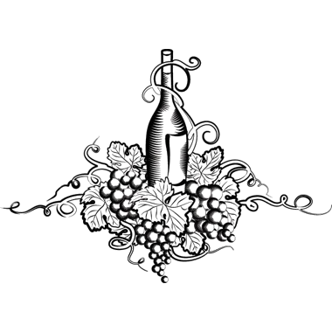***„Vinum bonum deorum donum****“**- Ein guter Wein ist ein Geschenk der Götter –*

*Lieber Gast,*

*es ist Ihr Anspruch, dass Sie zu jedem guten Essen auch den passenden Wein finden, deshalb haben wir die Auswahl auf dieser Karte mit größter Sorgfalt getroffen. Weil Wein aber ein Naturprodukt ist, und besonders die Spitzenqualitäten von kleineren Weingütern nicht in beliebiger Menge verfügbar sind, kann es hin und wieder vorkommen, dass Ihr Favorit „ausgetrunken“ ist. Für solche Fälle haben wir natürlich vorgesorgt und bieten Ihnen gerne eine Wunderbare Alternative an!*

*Alle Preise inkl. der gesetzlichen Mehrwertsteuer.*

*Die Weine enthalten Sulfite.*